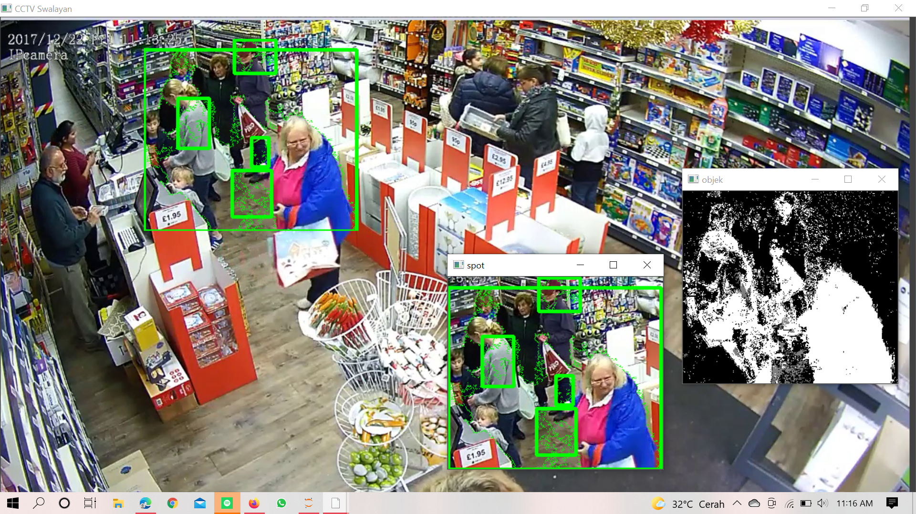

* Menampilkan orang yang sedang melakukan antri pembayaran dikasir. Jadi orang yang tidak melakukan antrian tidak terdeteksi.